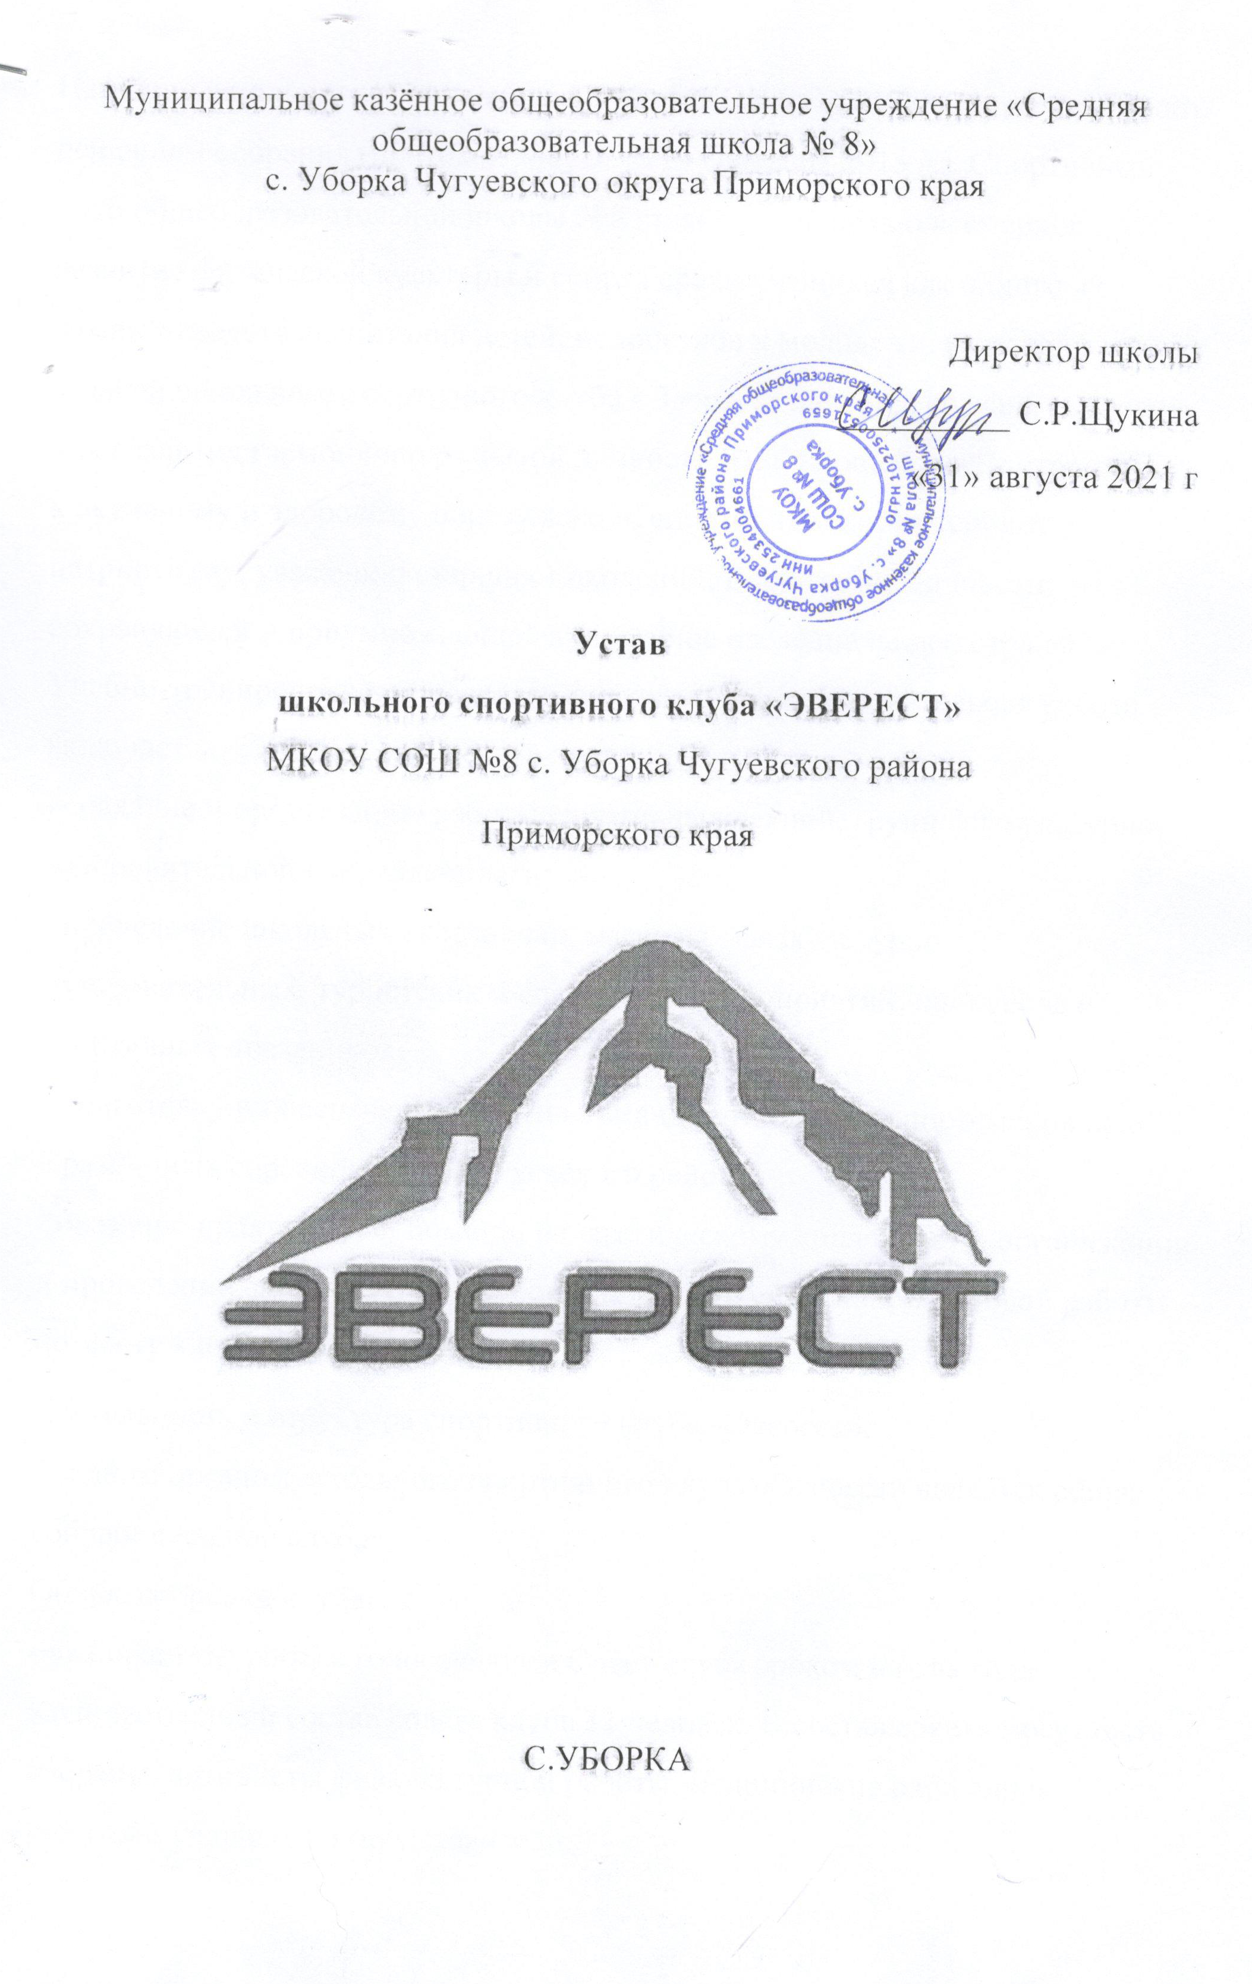
Название школьного спортивного Клуба МКОУ СОШ №8 «Эверест» принято решением собрания (протокол №2, от «21» сентября 2015 г.). Спортивный клуб общеобразовательной школы №8 ставит своей целью всемерное развитие физической культуры и спорта среди учащихся как одного из важных средств воспитания детей, подростков и молодежи. Основной задачей школьного спортивного клуба «Эверест» является создание условий для развития гармонично развитой личности, сочетающей в себе стремление к активному и здоровому образу жизни, спортивным достижениям, патриотизму, уважению старших поколений. Воспитание личности сохраняющей и приумножающей культурное наследие нашей страны.
Учебно-тренировочная и массовая физкультурно-оздоровительная работа включает:
- создание и организацию работы спортивных секций, групп физкультурно-оздоровительной направленности;
- проведение школьных спартакиад, массовых физкультурно-оздоровительных, туристских и спортивных мероприятий, конкурсов и спортивных праздников;
- подготовку и обеспечение участия команд и отдельных спортсменов школы в различных соревнованиях Чугуевского района;
- оказание практической помощи педагогическому коллективу в организации и проведении физкультурно-оздоровительной и спортивно-массовой работы по месту жительства.
Деятельность и структура спортивного клуба «Эверест».
Высшим органом школьного спортивного клуба «Эверест» является общее собрание членов клуба.
Общее собрание клуба:
- выбирает открытым голосованием Совет клуба сроком на два года. Количественный состав совета клуба 11 человек. В состав совета могут быть избраны: активисты физкультурной работы, медицинские работники, родители учащихся и представители;
- утверждает Устав, положение клуба, состав общественного, физкультурного актива, план работы;
- заслушивает отчеты Совета клуба. Работа спортивного клуба проводится на основе широкой творческой инициативы и самодеятельности учащихся в тесном контакте с общественными организациями школы. Работа клуба осуществляется под контролем администрации школы. Совет клуба «Эверест» - избирает из своего состава председателя и заместителя председателя совета;
- организует работу клуба в соответствии с уставом, положением и законами РФ, руководящими документами Департамента образования, окружных управлений образования, - Центра организационно-методического обеспечения физического воспитания, детско-юношеских клубов физической подготовки;
- организует спортивные секции, команды по видам спорта, группы общей физической подготовки, судейские коллегии, туристские секции и руководит их работой;
- развивает творческую инициативу и самодеятельность учащихся, вовлекает их в активную работу, направленную на укрепление здоровья, улучшение успеваемости, укрепление дисциплины, патриотическое воспитание;
- проводит спартакиады, спортивные соревнования и праздники в школе, организует походы, экскурсии, обеспечивает участие команд клуба в соревнованиях, проводимых органами образования;
- организует конкурс на лучшую постановку массовой физкультурной и спортивной работы между классами, спортивными секциями и подводит его итоги;
- организует и проводит оздоровительную и спортивную работу с детьми в г. Болохово;
- организует и участвует в строительстве, ремонте, благоустройстве спортивных сооружений.
Руководство работой осуществляют:
- в классах — физкультурные организаторы, избираемые сроком на один год;
- в спортивных секциях — бюро секций, избираемые в количестве трех-пяти человек сроком на один год;
- в командах — капитаны, избираемые сроком на один год, спортивный сезон или на время проведения физкультурного, спортивного мероприятия;
- в судейских коллегиях — президиумы судейских коллегий по видам спорта, избираемые сроком на один год. Члены бюро секций, капитаны команд, физорги, члены президиума судейских коллегий избираются открытым голосованием.
3.Права Совета спортивного клуба.
Совет спортивного клуба имеет право:
- присваивать звание: «Юный судья по спорту», «Юный инструктор по спорту»;
- представлять активистов клуба к награждению грамотами школы, окружных управлений образования.
4.Флаг, эмблема и форма спортивного клуба «Эверест».
Спортивный клуб «Эверест» имеет свой флаг, эмблему и форму, утвержденные советом клуб.
5. Отчет о работе спортивного клуба.
Совет клуба отчитывается о своей работе на общем собрании членов клуба.
6. Обязанности членов спортивного клуба.
- Заботиться о своем физическом развитии, сохранении и укреплении своего здоровья путем занятий физическими упражнениями и спортом.
- Показывать личный пример активного образа жизни.
- Соблюдать требования положения о спортивном клубе и устава.
Члены спортивного клуба за спортивные достижения и активное участие в его работе могут быть поощрены морально и материально.
7.Финансирование деятельности клуба.
Деятельность спортивного клуба «Эверест» МКОУ СОШ №8 осуществляется на общественных началах. Администрация школы предоставляет спортивному клубу в бесплатное пользование школьные спортивные сооружения, инвентарь и оборудование.
8.Порядок прекращения деятельности спортивного клуба.
Спортивный клуб прекращает свою деятельность по решению общего собрания и другим основаниям, предусмотренным действующим законодательством.

